实验六 自回归分布滞后模型（ADL）的运用实验指导

一、实验目的
理解ADL模型的原理与应用条件，学会运用ADL模型来估计变量之间长期稳定关系。理解从经济理论上来说，两个经济变量之间的确有长期关系采用使用该模型进行估计。理解ADL模型的优点：不管回归项是不是1阶单整或平稳都可以进行检验和估计。而进行标准的协整分析前，必须把变量分类成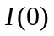和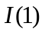。

二、基本概念
Jorgenson(1966)提出的（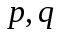）阶自回归分布滞后模型ADL(autoregressive distributed lag)：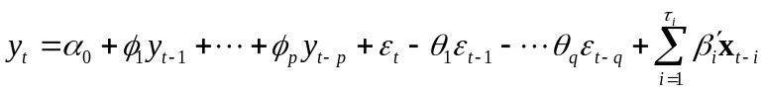，其中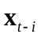是滞后期的外生变量向量（维数与变量个数相同），且每个外生变量的最大滞后阶数为，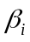是参数向量。当不存在外生变量时，模型就退化为一般ARMA（）模型。
如果模型中不含有移动平均项，可以采用OLS方法估计参数，若模型中含有移动平均项，线性OLS估计将是非一致性估计，应采用非线性最小二乘估计。

三、实验内容及要求
（1）实验内容
运用ADL模型研究1992年1月到1998年12月我国城镇居民月对数人均生活费支出yt和对数可支配收入xt之间的长期稳定关系。
（2）实验要求
在认真理解模型应用条件的基础上，通过实验掌握ADL模型的实际应用方法，并熟悉Eniews的具体操作过程。

四、实验指导
（1）数据录入
打开Eviews软件，选择“File”菜单中的“New--Workfile”选项，在“Workfile structure type”栏选择“Dated-regular frequency”，在“Data specification”栏中“Frequency”中选择“Monthly”即月份数据，起始时间输入1992m1即1992年1月份，止于1998m12，点击ok，见图6-1，这样就建立了一个工作文件。
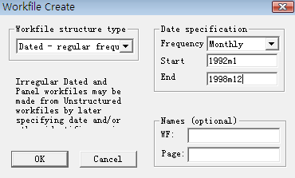
图6-1 建立工作文件窗口
点击File/Import，找到相应的Excel数据集，打开数据集，出现图6-2的窗口，在“Data order”选项中选择“By observation”即按照观察值顺序录入，第一个数据是从a2开始的，所以在“Upper-left data cell”中输入a2，本例有2列数据，在“Names for series or number if named in file”中输入序列的名字2，点击ok，则录入了数据，图6-3显示的xt和yt便是录入的对数可支配收入和对数人均生活费支出。
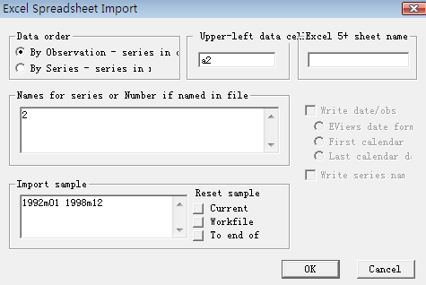
图6-2
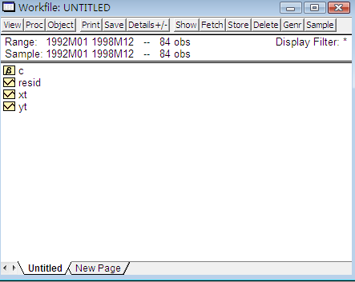
图6-3
宏观经济理论告诉我们，支出来源于收入，尤其是可支配收入，因此，从长期来看，人均生活费支出和可支配收入之间必定存在长期稳定关系。因此可以考虑用分布滞后模型来描述二者之间的长期关系。
（2）建立一般模型
消费具有惯性，即当期消费会受历史消费支出的影响，同时也会受当期收入和当前经济实力的影响，而当前经济实力主要取决于历史收入情况，也就是说当期支出受历史收入和支出，以及当期收入影响，我们可以把当期支出关于当期收入，历史收入和支出进行回归，另外，考虑到是月份数据，还应该考虑滞后12期的可支配收入和支出。在主窗口命令栏里输入ls yt c yt(-1) yt(-2) yt(-3) yt(-12) xt xt(-1) xt(-2) xt(-3) xt(-12)，回车，即得回归结果图6-4。从回归结果看出，模型拟合很好，但有些变量t检验未能通过，按照p值从大到小的顺序逐步剔除不显著的变量，直到每个解释变量都高度显著为止。首先剔除xt(-3)，得回归模型见图6-5，其他解释变量的p值都有所减小，继续剔除p值最大的xt(-2)，得回归结果图6-6。
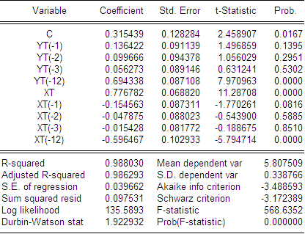
图6-4
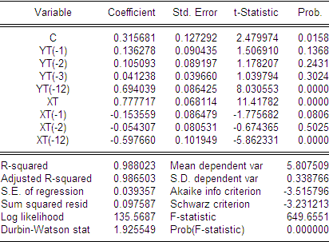
图6-5
图6-6显示，仍有yt(-3)的p值较大，继续剔除yt(-3)，得回归结果6-7。在逐步剔除不显著的解释变量过程中，模型的拟合效果变化并不大，且AIC和SC值在逐步减少，说明历史较久远的收入和支出对当期支出影响的确不大。
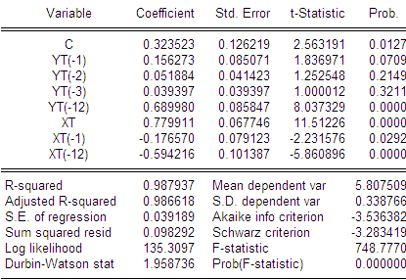
图6-6
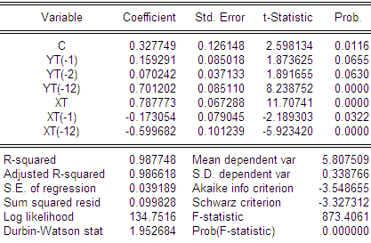
图6-7
考虑到滞后1期和滞后2期的生活费支出对当期生活费支出影响的实际情况，从6-7中继续剔除p值较小的yt(-2)，得回归结果图6-8。
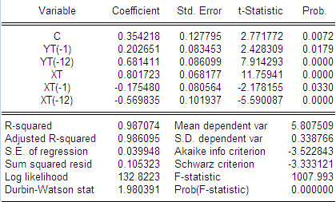
图6-8
从6-8的的参数估计结果看出，包括常数项在内的各解释变量在显著性水平0.05下都显著，模型的R²也很大，模型整体的显著性F检验显示模型高度显著。
（3）模型诊断
对最后拟合模型后的残差序列进行检验，在方程估计窗口，点击view/Residual Test/Correlogram-Q-Test，出现图6-9的对话框，在滞后阶数中输入10（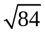），得出模型残差的相关图6-10，显然残差为白噪声序列，说明模型拟合很好见图6-11。也说明该模型可以作为反映城镇居民月人均生活费支出和可支配收入关系的自回归分布滞后模型（ADL）。
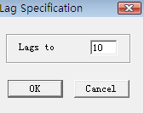
图6-9
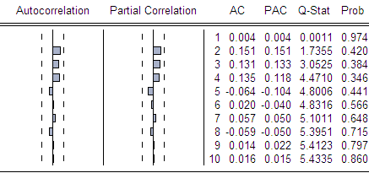
图6-10
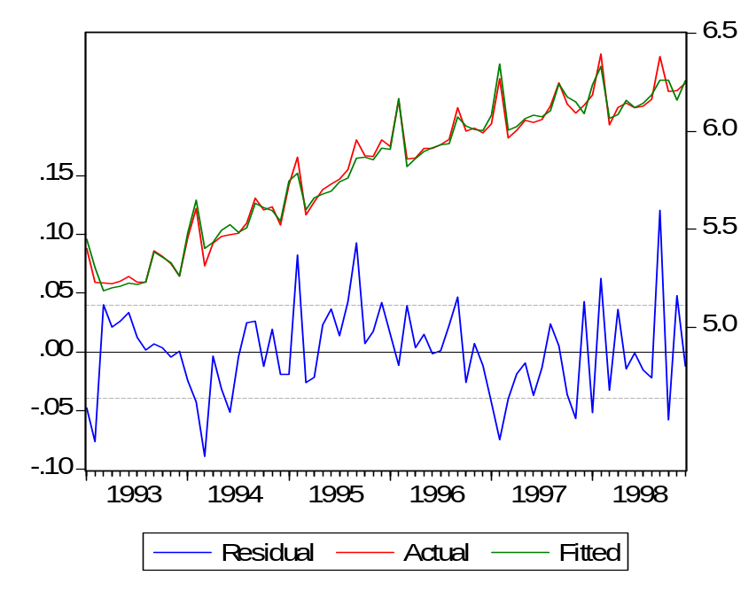
图6-11

